JURNAL PUSAKA Vol. 6 No. 1, 2026

BENTENG KALAMATA/KAYU MERAH: KONTESTASI KOLONIALISME DALAM PEREBUTAN EKONOMI REMPAH
Umi Barjiyah
Ummi.barjiyah25@gmail.com

Abstrak
Kontestasi bangsa Eropa di Ternate dan Tidore menjadi ajang pertempuran dan pertahanan. Untuk memperkuat pertahanannya baik bangsa Portugis maupun Spanyol membangun benteng sebagai pos penjagaan, pertahanan, dan perlindungan. Hasil penelitian menunjukkan bahwa Benteng Kalamata memiliki peran penting sebagai benteng pertahanan sekaligus pos pengawasan terhadap jalur pelayaran dan perdagangan di perairan antara Ternate dan Tidore. Pergantian kekuasaan kolonial memengaruhi struktur, fungsi, dan pemanfaatan benteng sesuai dengan kepentingan politik dan militer masing-masing penguasa. Setelah berakhirnya masa kolonial, fungsi militer benteng mengalami perubahan menjadi warisan budaya yang memiliki nilai sejarah, pendidikan, dan pariwisata. Upaya konservasi yang dilakukan pemerintah bersama masyarakat menjadi faktor penting dalam menjaga keberlanjutan Benteng Kalamata sebagai bagian dari identitas sejarah Maluku Utara. Menggunakan buku lama dan laporan perjalanan menjadikan sumber yang dapat menjelaskan tentang sejarah benteng tersebut. Tulisan ini menjadi refleksi tentang benteng Kalamata pada masa kolonial dan masa kini.
Kata kunci: benteng Kalamata, pos pertahanan, dan pengawasan.

Pendahuluan
Benteng Kalamata sering juga di sebut dengan Benteng Kayu Merah. Benteng terletak di kelurahan Kayu Merah, kecamatan Ternate Selatan, dengan koordinat geografis (Zona Utm 52 N) x:0318946; dan Y : 0084289. Benteng ini bentuk segi empat namun tidak beraturan (triangulasi) di bastionya, dinding benteng tersusun dari batu endesit dan batu karang dengan tebal kurang lebih 60 centimeter dan tinggi sekitar 4 meter.
Benteng Kalamata semula di bangun oleh Pigafeta pada tahun 1540, kemudian di pugar oleh Pieter Both (Belanda) pada tahun 1609. Pada tahun 1625 benteng dikosongkan oleh Geen Huigeen Schpenham kemudian pada tahun 1627 di bawah gubernur ke-6 Maluku bernama Gils Van Zeist diperintahkan untuk mengosongkan selamanya yang artinya tidak digunakan sebagai pos pertahanan. Benteng yang telah dikosongkan ini kemudian di duduki oleh Bangsa Spanyol hingga tahun 1633. Mereka mendirikan kemah di benteng dan memperbaiki kerusakan yang ada. Oleh Spanyol benteng ini dijadikan markas dalam melakukan strategi untuk mulai menyerang Belanda. Pada masa Spanyol, benteng ini selalu dijaga oleh 80 tentara, 12 meriam, dan beberapa Pampangan.
Benteng ini dinamai menurut seorang pangeran Ternate, Ketjil Kalamatta, saudara Sultan Mandarsjah (+- 1660) dan paman Sultan Ketjil Sibori Amsterdam (1675 -1690). Ia meninggal di Makassar pada Maret 1676. Di luar benteng, di tepi rawa, ada sebuah makam yang usang dengan gaya Inggris dengan tulisan "To the Memory of...".(tulisan lain tidak jelas) ( Wall, 1928, 261-263)
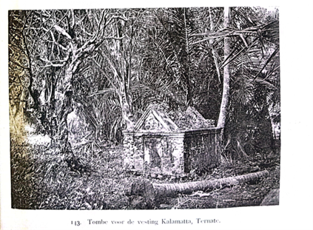

Sumber: V.I. van de Wall, De Nederlandsche Oudheden in de Molukken, s’Gravenhage Martinus Nijhoff, 1928.

METODE
Penelitian mengenai Benteng Kalamata menggunakan metode penelitian sejarah (historis) dengan pendekatan kualitatif. Metode sejarah dipilih karena penelitian ini bertujuan merekonstruksi perkembangan Benteng Kalamata sejak masa pembangunannya pada era kolonial Portugis, perubahan fungsi pada masa kekuasaan Spanyol dan Belanda, hingga peranannya sebagai situs cagar budaya pada masa kini. Pendekatan kualitatif digunakan untuk memahami makna historis, nilai budaya, serta dinamika sosial yang berkaitan dengan keberadaan benteng tersebut berdasarkan berbagai sumber sejarah.

Tata Ruang Benteng Kalamata

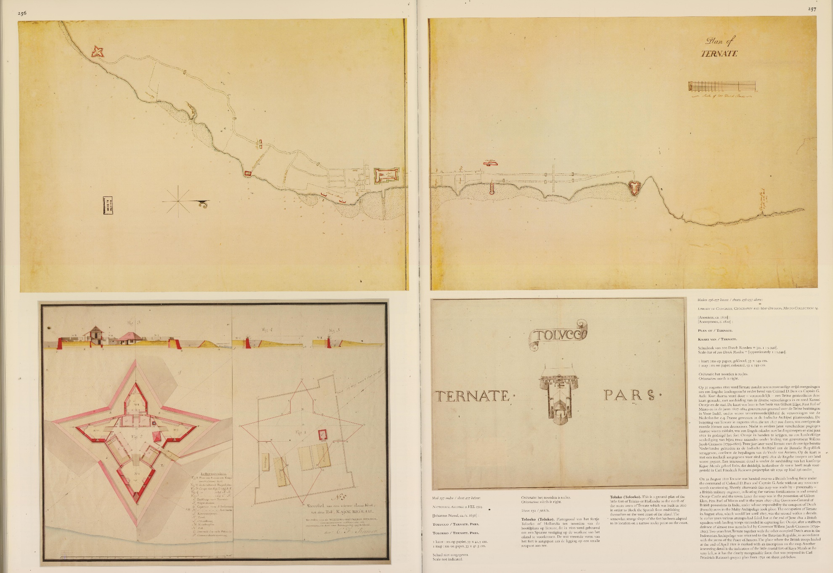
Sumber : Grote Atlas van de Verenigde Oost-Indische Comoagnie. Comprehensive Atlas of the Dutch United East India Company.

Sketsa benteng Kalamatta di atas adalah rancang oleh C.F. Reimer pada tahun 1651 atas perintah dari komisaris militer.
Keterangan Denah
Lettermercken:
- Parkhuis voor provisie : gudang perbekalan
- Wapenkamer : gudang senjata
- Cassarine voor d’infanterie : barak untuk pasukan infanteri
- Cassarine voor artillerie : barak untuk pasukan artileri
- Kruijtmagazyn : gudang mesiu
- Poort : gerbang
- Ophaal burg : jembatan angkat
- Kombuijzen : dapur
- Put : sumur
- Omstreek der Oude Palissade : sekitar benteng lama
- Commandanswooning : rumah komandan

Dari denah di atas dapat digambarkan bahwa benteng tersebut difungsikan sebagai pos pertahanan. Letak yang strategis di pantai yang langsung menghadap perairan antara Pulau Ternate dan Tidore dapat leluasa mengawasi pergerakan kapal yang melintas. Tidak seperti benteng Oranje yang hampir lengkap fasilitas untuk penghuninya, benteng Kalamata khusus untuk menempatkan pasukan. Fasilitas yang ada seperti barak menunjukkan dengan jelas hal tersebut. Benteng ini terdapat jembatan yang dapat dinaik turunkan sesuai keperluan yang menghubungkan dengan gerbang masuk benteng.
Benteng ini berbentuk segi empat tidak teratur (triangulasi) dengan empat bastion yang memiliki dinding penutup dengan lubang didinding yang diletakkan meriam untuk menembak dan atap di atasnya (embrasure dan bonnets). Gudang mesiu dibangun dengan gaya khas abad ke-18, begitu pula pintu gerbang dengan pilaster datar (lihat Gambar). Benteng ini memiliki parit yang dulunya bekas rawa. Parit dibangun dari satu sisi ke sisi lainnya dengan kedalaman 3 hingga 4 kaki dan memasangnya jebakan sehingga jalan tersebut hanya bisa dilalui oleh satu orang di depan. Dengan demikian, di sepanjang jalan tersebut sama sekali tidak ada pasukan di depan. Jebakan-jebakan ini untuk mencegah pasukan penyerang melakukan tembakan dari dekat.

Benteng Kayumera diperlengkapi dengan pasukan terbaik serta amunisi yang memadai. Selain itu, benteng juga dikelilingi dengan parit kedua dengan kedalaman 5 hingga 6 kaki. Di dalam dan sekelilingnya terdapat lebih dari 100.000 jebakan. Pada saat itu pasukan Inggris sendiri harus mengakui bahwa kekuatan dan tata letak benteng yang dibangun beberapa tahun lalu oleh Mayor van Lutzow berdasarkan rencana Heer Colonel Reimer, sangat mengesankan. Kastil Orange dan benteng Terlucco, masih kalah pertahanannya dibanding benteng Kallamatta.
Benteng Kallamata juga sebagai pertahanan bagi Benteng Tallangame. Benteng Tallangame dikelilingi dengan palisade yang cukup tinggi, 8 hingga 9 kaki. Pohon-pohon sekitar benteng yang mungkin menghalangi serangan. Pertahanan Tallangame ini diperkuat juga dengan adanya benteng Kayumera dan di sisi pegunungan dalam radius 150 hingga 200 langkah. Dengan demikian, benteng yang kuat ini, bila didukung dengan baik dari sisi darat akan menjadi benteng pertahanan yang kuat meskipun hanya dengan sedikit pasukan.
Kapal-kapal di bawah komando Letnan Zee Pieterzen, persenjatai seperti sebelumnya, dan begitu pula kapal di bawah komando Sous-Letnan Schroijenstein ditempatkan di depan pohon kananga.

Benteng Kalamata dalam Konflik 3 Bangsa
Jan Dirckz Lam akhirnya tiba di Ternate pada tanggal 5 November 1618 dan menerima jabatan governornya dengan pernyataan: "untuk kehormatan Tuhan, kesejahteraan tanah air, keuntungan, dan pelayanan Perusahaan, seperti yang diharapkan untuk saya."
Untuk memperkuat pertahanannya Spanyol membangun sebuah benteng baru di Tidore, di Roem, untuk menghalangi pasokan ke Marikoe di Tidore yang telah direbut pada tahun 1613 oleh Bot dan Blocq Martensz. Sebagai tanggapan, Lam memerintahkan pembangunan sebuah benteng batu yang melibatkan orang-orang Ternate dan orang-orang dari VOC di sebuah bukit bernama Kalamata. Benteng ini sangat strategis, tidak hanya karena Kalamata adalah salah satu daerah dengan produksi cengkeh terbesar, tetapi juga karena hanya ada satu jalan dari Gamalama ke Malajoe yang melewati benteng tersebut. Pembangunan ini atas perintah gubernur jenderal Reael.
Kemudian, Spanyol membangun benteng tambahan yang terletak beberapa ratus meter dari Kalamata, sehingga dalam waktu dua bulan (November dan Desember) muncul tiga benteng baru. Pertahanan Marikoe diserahkan oleh Lam kepada kapten Joachim Jansen, alias Heeroom, sementara Morgensterre dan Bonijt berpartisipasi dalam pertahanan satu-satunya pos di Tidore. Spanyol berusaha mengganggu pembangunan Kalamata. Akibatnya, terjadi beberapa pertempuran kecil, di mana pada tanggal 8 April, kapten Vermeere yang membangun benteng tersebut melakukan serangan mendadak dan terluka oleh peluru di kakinya. Pada bulan Mei, terjadi pertarungan yang lebih serius. Pasukan Belanda pada saat itu sedang berpesta dengan menari dan minum. Spanyol melihat ini sebagai kesempatan untuk menyerang. Mereka datang dengan 70 atau 80 orang Eropa dan banyak Papanger (ini lebih memungkinkan menunjuk pada orang-orang Banggai, Banggaier), orang-orang mardhika, serta penduduk lokal. Pada saat penyerangan pasukan di benteng Kalamata tidak terlalu mabuk sehingga mereka bisa bertarung dengan baik. Spanyol mengalami beberapa korban tewas dan terluka. Sementara di pihak belanda seorang prajurit dan seorang mardhika tewas dan enam lainnya terluka. Penguasaan benteng Kalamata oleh Spanyol tidak lama. Orang-orang Spanyol meninggalkan benteng pada tahun 1663. Setelah ditinggalkan, pada tahun 1799 atas perintah Mayor van Lutnov benteng Kalamata dipugar dan didihuni kembali oleh orang-orang Belanda. Sejak saat itu, Pada akhir abad ke-18, benteng ini mengalami pemulihan besar-besaran. (Leod, 1921, 293). Benteng ini dirancang dengan pertimbangan pertahanan yang kuat, termasuk tembok batu dan menara penjaga yang memungkinkan pengawasan yang baik terhadap daerah sekitarnya. Arsitektur benteng ini menggabungkan elemen Eropa dengan teknik pertahanan lokal, mencerminkan integrasi budaya dan teknologi dalam perancangan benteng. Ini adalah ciri khas benteng-benteng yang dibangun oleh kekuatan kolonial Eropa di Asia Tenggara pada periode tersebut.
Benteng Kalamata dipersenjatai dengan menempatkan kanon/meriam sebanyak 28 batang yang terdiri dari :
5 kanon berkaliber 12
1 kanon berkaliber 8
2 kanon berkaliber 6
11 kanon berkaliber 4
2 kanon berkaliber 1
11 kanon berkaliber 0,5
Seperti disebutkan pada denah benteng bahwa di dalam dibangun barak untuk pasukan artileri dan infanteri. Kedua pasukan tersebut terdiri dari:
- 40 pasukan infanteri yang terdiri dari: 2 komandan, 1 sersan, 5 kopral, dan 32 pasukan termasuk penabuh genderang perang.
- 20 pasukan artileri yang terdiri dari: 1 pasukan bombardir, 6 orang penembak kanon, 13 penembak, dan terdapat 94 orang pasukan tentara Ternate. Pasukan di luar kategori di atas masih terdapat 134 pasukan yang diperbantukan ketika terjadi penyerangan.
Ketika gubernur jenderal Coen berada di Ambon pada tahun 1621, dia mengangkat komandan eskuadronnya, Frederick de Souys, sebagai gubernur Maluku, menggantikan Jan Slootman. Houtman tiba pada tanggal 30 Juni dengan kapal baru dan menerima perintah dari Coen untuk mengurus benteng-benteng Marikoe, Kalamata, dan Fort Labuago (di Halmahera). Terjadi kekacauan besar di kalangan orang Ternate. Mereka sudah mulai membangun Kalamata dan menyadari betapa pentingnya benteng yang ditempati oleh 25 orang Belanda, 25 mardhika, dan 10 orang Jepang.
Benteng Kalamata, yang melindungi dari serangan Spanyol, sangat penting bagi orang Ternate. Melihat kemungkinan bahwa benteng tersebut akan dihancurkan, mereka sangat terkejut sehingga mereka pindah ke Halmahera dengan membawa perahu. Perintah dari Coen, yang tampaknya diberikan tanpa pengetahuan yang cukup dan mungkin hanya berdasarkan penghematan, dianggap tidak bijaksana karena tentu saja Spanyol akan segera menguasai Kalamata setelah benteng tersebut dihancurkan dan mereka tidak akan lagi memerlukan beberapa benteng mereka yang ada, seperti Don Gil dan Santa Lucia. Mempertimbangkan semua ini, Houtman dan dewan memutuskan untuk tidak mengikuti perintah Coen dan membiarkan Kalamata tetap ada, dengan syarat Sultan harus meninggalkan 100 keluarga di sekitar benteng, sebuah janji lama yang belum dipenuhi. Pindah ke Halmahera kemudian dibatalkan.(Leod, 1921, 294 – 296)
Keterlibatan 100 penduduk Ternate untuk melindungi benteng Kalamata tersebut diawali pada tanggal 30 Juni 1621, Houtman tiba di Ternate, mengadakan pertemuan dengan Sultan dan Dewannya. Pada pertemuan tersebut Fitz-Herbert dan kepala pedagang Inggris Nicolls juga berpartisipasi dan memberi tahu kepada Sultan Ternate apa yang diminta dari mereka. Pembongkaran Marieko tampaknya tidak mempedulikan mereka, tetapi Kalamata dan Toluko di Ternate adalah "gerbang Malajoe" dan Sabua adalah sumber pengetahuan mereka; oleh karena itu mereka menyatakan bahwa mereka tidak dapat menyetujui pembongkaran benteng-benteng tersebut. Banyak warga Ternate yang telah melarikan diri ke Halmahera bersama keluarga mereka, dan juga memperingatkan masyarakat Makian bahwa masalah sedang mengancam ketatnya ada kemungkinan bahwa tidak hanya Ternate yang meninggalkan pulau mereka, tetapi penduduk pulau-pulau lain yang berada di bawah Ternate: Makian, Motir dan Batsjan, mengikuti teladan mereka dan kehilangan semua nilai di tangan Belanda untuk mencegah hal ini yang tidak dimiliki Houtman. Oleh karena itu, ia memutuskan untuk menunda pembongkaran benteng tersebut, dengan syarat Ali berjanji kepadanya untuk membiarkan setidaknya seratus keluarga tinggal di Kalamata. (Leod, 1921, 274)
Benteng di Saboewa, sebuah tempat dari mana Ternate mendapatkan pasokan sagoe (sejenis tanaman), tetap berada di bawah kendali Houtman. Namun, Marikoe dikosongkan pada tanggal 9 Juli; pada tanggal 10, benteng tersebut diledakkan dan Spanyol segera merebut kembali dan memperkuatnya dengan artileri.
Sementara itu, pada tanggal 3 Juni, kapal Amsterdam dan Ziriksee tiba, dan pada tanggal 5, kapal Inggris Orange-Royal, di bawah Sir Humphrey Fitz-Herbert, datang untuk memberitahukan tentang perjanjian antara Perusahaan Belanda dan Inggris serta melakukan urusan bisnis. Pada bulan Juli, Lam meninggalkan Maluku dengan kapal Ziriksee, setelah banyak pekerjaan yang dilakukan.
Pada tanggal 29 Oktober 1621, terjadi pertarungan yang cukup kuat dengan Spanyol di Ternate. Lima orang prajurit Belanda yang sedang berburu babi, sementara 25 lainnya sedang mengumpulkan kayu, terjebak dalam penyergapan oleh Spanyol dan ditembak oleh mereka; semua 30 orang kemudian kembali ke Kalamata, diikuti oleh musuh yang melakukan tiga kali serangan yang gagal. Setelah kedatangan 40 prajurit dengan kapten Kaitjil Ah dari Malajoe, Spanyol didorong kembali ke benteng mereka, Santa Lucia, dengan kerugian minimal 11 orang tewas dan 30 atau 40 orang terluka. Terdapat 7 orang Belanda, 3 orang Jepang, dan 1 orang Ternate yang tewas, dan 20 orang terluka, dari mana 3 orang kemudian meninggal. Kaitjil Ah terkena peluru di bahunya. Menurut laporan lain, 11 orang Spanyol ditangkap. Letnan Adriaen Antonisen berhasil ditawan pasukan Spanyol.
Meskipun VOC umumnya tidak puas dengan perjanjian dengan Inggris, masalah di Kepulauan Maluku tidak berhenti. Orang-orang Inggris membangun rumah di Ngofakiaha di Makian dan di Motir. Rumah-rumah mereka terletak lebih tinggi daripada milik Perusahaan, sehingga mereka bisa menembaki posisi pasukan VOC dari atas jika terjadi konflik. Pembangunan Rumah orang-orang Inggris tersebut sepenuhnya hak mereka dan Houtman tidak bisa melarangnya. Namun demikian ia berhasil mempengaruhi Sultan Ternate untuk menghentikan pembangunan tersebut. Namun, ketika orang-orang Inggris mulai menghasut rakyat untuk memberontak, Houtman melarang mereka tinggal di pemukiman Belanda.
Pada awal tahun 1810, armada Inggris di bawah komando Tucker mendaratkan 80 orang tentara di dekat benteng. Di bawah naungan keremangan senja, mereka berhasil memanjat tembok benteng dan menyerbu benteng, yang saat itu hanya dijaga oleh 24 tentara dan sekitar 200 pasukan Ternate, semuanya di bawah komando letnan Landouw. Letnan Landouw, yang mungkin merasa pasukannya tidak sepadan dan pesimis untuk mempertahankan benteng akhirnya menyerah, sehingga benteng jatuh ke tangan Inggris. Pada saat itu gubernur menyaksikan penyerahan tersebut dari sabua Talangame.
Selama periode pemerintahan Inggris, benteng ini sangat diabaikan dan hanya ditempati oleh beberapa orang pasukan. Pada tahun 1843, di bawah pemerintahan Residen D. F. H. Helbach, benteng ini dibongkar. (Leod, 1921, 294 – 296)

Kesimpulan
Benteng Kalamata merupakan salah satu tinggalan arsitektur kolonial yang memiliki arti penting dalam sejarah Maluku Utara. Pembangunannya tidak dapat dilepaskan dari persaingan bangsa-bangsa Eropa dalam menguasai perdagangan rempah-rempah, khususnya cengkih, di Kepulauan Maluku pada abad ke-16 hingga abad ke-17. Letaknya yang strategis di pesisir selatan Pulau Ternate menjadikan benteng ini sebagai bagian dari sistem pertahanan dan pengawasan jalur pelayaran yang menghubungkan Ternate, Tidore, dan wilayah sekitarnya. Sejarah Benteng Kalamata juga memperlihatkan dinamika politik kolonial melalui pergantian penguasaan dari Portugis kepada Spanyol dan kemudian Belanda, yang masing-masing memanfaatkan benteng tersebut sesuai dengan kepentingan militer dan ekonomi mereka.
Berdasarkan hasil penelitian, dapat disimpulkan bahwa fungsi Benteng Kalamata mengalami perubahan seiring dengan perkembangan situasi politik dan ekonomi di Maluku Utara. Pada masa kolonial, benteng berfungsi sebagai pusat pertahanan, pengawasan pelayaran, serta pengamanan kepentingan perdagangan rempah-rempah. Memasuki masa setelah kolonialisme berakhir, fungsi militer benteng semakin berkurang dan bergeser menjadi situs cagar budaya yang memiliki nilai sejarah, pendidikan, dan pariwisata. Pergeseran fungsi tersebut menunjukkan bahwa tinggalan kolonial tidak hanya dipandang sebagai warisan fisik, tetapi juga sebagai sumber pengetahuan yang mampu menjelaskan proses sejarah, interaksi antarkekuatan politik, serta perkembangan masyarakat Maluku Utara dari masa ke masa.
Penelitian ini juga menunjukkan bahwa keberadaan Benteng Kalamata merupakan bukti material penting yang menggambarkan hubungan antara kekuasaan kolonial, jaringan perdagangan global, dan kondisi geografis Kepulauan Maluku. Struktur arsitektur benteng, lokasi pembangunannya, serta berbagai perubahan yang dialaminya mencerminkan strategi pertahanan kolonial dalam mempertahankan dominasi terhadap wilayah penghasil rempah-rempah. Oleh karena itu, kajian terhadap Benteng Kalamata tidak hanya memberikan pemahaman mengenai sejarah lokal Ternate, tetapi juga memperkaya kajian tentang sejarah kolonial dan perdagangan maritim di Indonesia.
Pelestarian Benteng Kalamata memerlukan sinergi antara pemerintah, akademisi, masyarakat, dan berbagai pemangku kepentingan. Upaya konservasi tidak hanya diarahkan pada pemeliharaan fisik bangunan, tetapi juga pada pengembangan penelitian, pendokumentasian arsip, edukasi publik, dan pemanfaatan benteng sebagai sumber pembelajaran sejarah. Dengan demikian, Benteng Kalamata dapat terus berfungsi sebagai warisan budaya yang mampu memperkuat identitas sejarah Maluku Utara serta memberikan kontribusi bagi pengembangan ilmu pengetahuan, kebudayaan, dan pariwisata berkelanjutan.

DAFTAR PUSTAKA

Leod. N. Mac, De Oost-Indische Compagnie Als Zeemogendheid In Azie, Eerste Deel (1602-1632), S-Gravenhage Martinus Nijhoff 1921.
De Europeers In Den Maleisciien Archipel. Eerste Gedeelt E. 1509-1529.
Olivier, Jr., J, Reizen in der Molukschen Archipel naar Makassar Enz, in Een Gevolg van den Gouverneur-General van Nederland’s Indie, Amsterdam: G. J. A. Beijebinck, 1834.
S. Bickmore, M. A, Travels in the East Indian Archipelago, New York: D. Appleton and Company 90, 92 & 94 Grand Street, 1869.
van der Crab. P, De Moluksche Eilanden Reis van Z.E den Gouverneur- generaal Charles ferdinand Pahud door in Moluksche Archipel, Batavia: Lange & Co, 1862.
Oudheidkundig Verslag 1921, Weltevreden Albrecht & Co. S’hage M. Nijhoff
1922.

